**Machine Learning**



**Adelia Juliani**

**0110224113**

**STT Terpadu Nurul Fikri**

**Teknik Informatika**

**2025**

**A.Praktikum Mandiri 1**

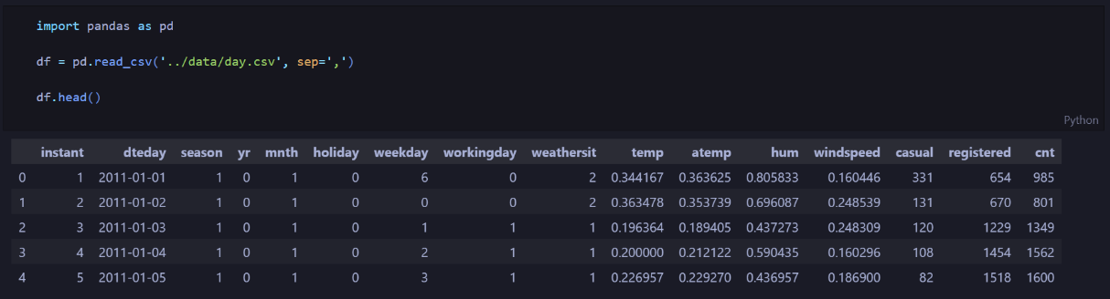

1. Import pandas as pd

Perintah ini digunakan untuk mengimpor library pandas dengan alias pd. Pandas merupakan library Python yang sangat populer untuk analisis data, khususnya dalam mengolah data berbentuk tabel (DataFrame) dan data seri (Series). Dengan menggunakan alias pd, penulisan kode menjadi lebih singkat dan praktis, misalnya pd.read_csv() dibandingkan harus menulis pandas.read_csv().

1. df = pd.read_csv('../data/day.csv', sep=',')

Perintah ini berfungsi untuk membaca file CSV (Comma-Separated Values) bernama day.csv yang berada pada direktori ../data/. read_csv() berfungsi bawaan pandas untuk membaca file CSV. '../data/day.csv' berfungsi menunjukkan lokasi file CSV. Tanda ../ berarti file berada satu folder di atas direktori kerja saat ini, di dalam folder data. sep=',' berfungsi menunjukkan bahwa pemisah antar kolom dalam file CSV adalah tanda koma (,).

Hasil dari perintah ini disimpan ke dalam variabel df, yang berbentuk DataFrame. DataFrame adalah struktur data pandas yang menyerupai tabel dengan baris dan kolom, mirip dengan tabel pada basis data atau lembar kerja Excel.

1. df.head()

Perintah ini digunakan untuk menampilkan lima baris pertama dari DataFrame secara default. Tujuan penggunaannya adalah untuk melihat sekilas isi dataset, termasuk struktur kolom, tipe data, dan contoh nilai.

Secara keseluruhan kode ini bertujuan untuk membaca dataset berformat CSV menggunakan pandas dan menampilkan lima baris pertama data agar peneliti dapat memahami struktur dataset sebelum melanjutkan analisis lebih lanjut.

**B.Latihan Mandiri**

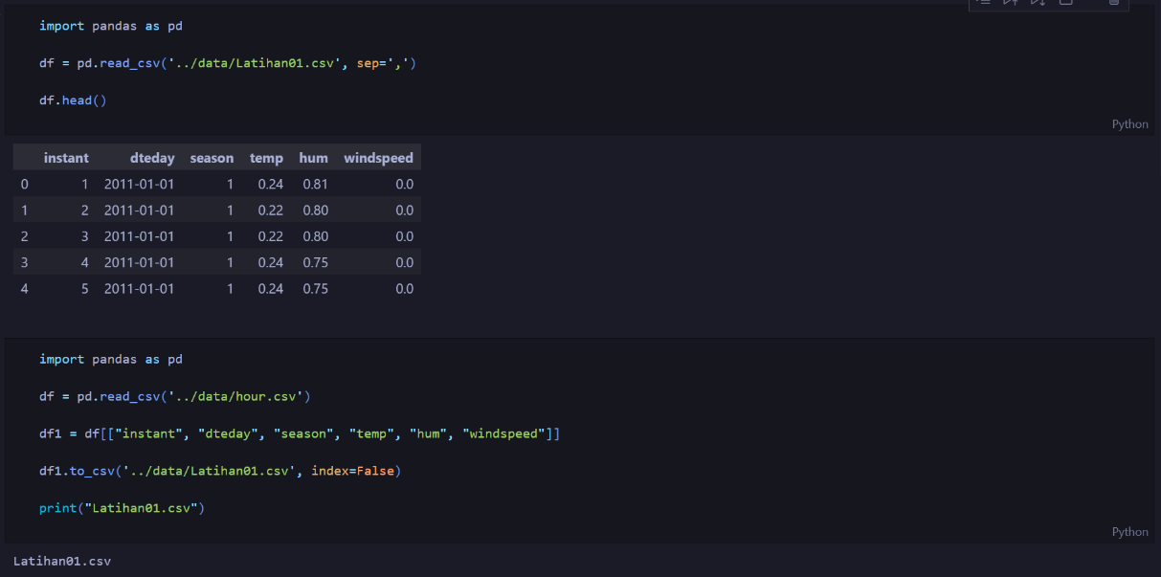

Perintah pd.read_csv('../data/hour.csv') berfungsi membaca file hour.csv dan menyimpannya ke variabel df. Dataset ini berisi data penyewaan sepeda per jam. df[["instant", "dteday", "season", "temp", "hum", "windspeed"]] digunakan untuk memilih hanya kolom tertentu dari DataFrame, yaitu instant, dteday, season, temp, hum, windspeed. Hasil seleksi ini disimpan pada variabel df1. df1.to_csv('../data/Latihan01.csv', index=False) berfungsi menyimpan DataFrame df1 ke dalam file baru bernama Latihan01.csv tanpa menyertakan kolom indeks. print("Latihan01.csv") berfungsi mencetak teks "Latihan01.csv" ke layar sebagai tanda bahwa proses penyimpanan berhasil. File baru bernama Latihan01.csv berhasil dibuat, berisi 6 kolom yang telah dipilih dari dataset hour.csv.



Code import pandas as pd berfungsi mengimpor library pandas dengan alias pd untuk memudahkan pengolahan data berbentuk tabel (DataFrame). pd.read_csv('../data/Latihan01.csv', sep=',') digunakan untuk membaca file CSV bernama Latihan01.csv dari folder ../data/ dengan pemisah koma (,). Hasil pembacaan disimpan ke variabel df dalam bentuk DataFrame. df.head() berfungsi menampilkan 5 baris pertama dari DataFrame df untuk melihat struktur dan isi data.

Alur ini menunjukkan proses pembuatan file Latihan01.csv dari dataset hour.csv dengan cara menyeleksi kolom-kolom tertentu, lalu menyimpannya kembali sebagai file CSV baru. Selanjurnya, menampilkan isi file Latihan01.csv dalam bentuk tabel untuk memastikan data sudah sesuai. Dengan alur ini, kita bisa menyiapkan dataset yang lebih sederhana dan relevan untuk analisis lebih lanjut.